Diagrama de Casos de Uso
Sistema Banco de Anteojos — Fundación Hacer Futuro
Proyecto Final UTN-FRT 2026 · ID T045

Índice

Entregable gráfico independiente: diagrama general de casos de uso más un diagrama por módulo. Las especificaciones textuales de cada caso de uso (actor, precondición, flujo, postcondición) están en el documento "Modelos de Casos de Uso"; este documento contiene solo los diagramas UML.

Actores
Actor | Tipo | Descripción
Operador | Primario, humano | Personal de la fundación: registra solicitantes, donaciones, asigna marcos, gestiona turnos y envíos.
Administrador | Primario, humano | Además de lo que hace el Operador, administra usuarios, configuración y el catálogo de venta.
Beneficiario | Primario, humano | Solicitante del banco de anteojos; en el portal de autogestión pide turno, sube el comprobante del bono contribución, consulta el estado de su marco y usa el probador virtual.
Comprador | Primario, humano | Público general que navega el catálogo de anteojos de sol (sin necesidad de cuenta).
RENAPER (SID) | Secundario, sistema externo | Valida la identidad del solicitante a partir del DNI.
17TRACK | Secundario, sistema externo | Registra y notifica (webhook) el estado de los envíos de Vía Cargo.

Diagrama general
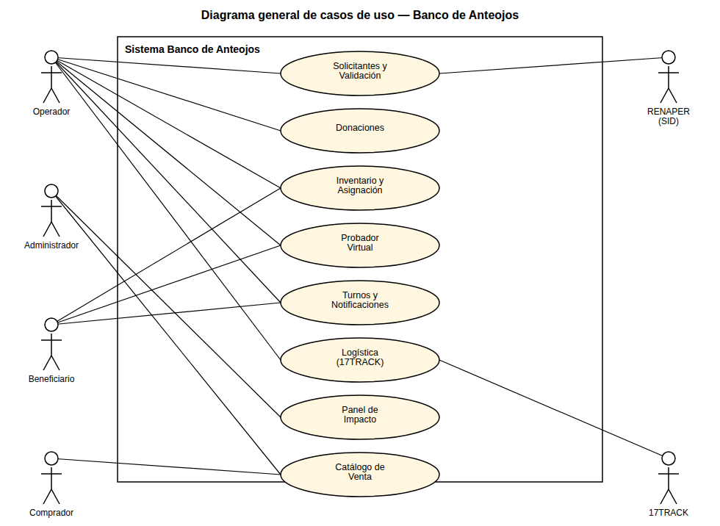

Módulo 1 — Solicitantes y Validación
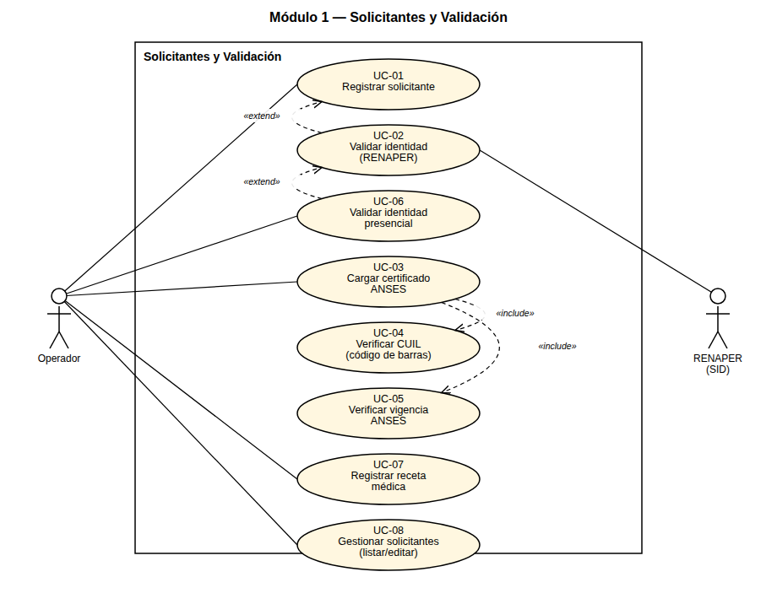

Módulo 2 — Donaciones
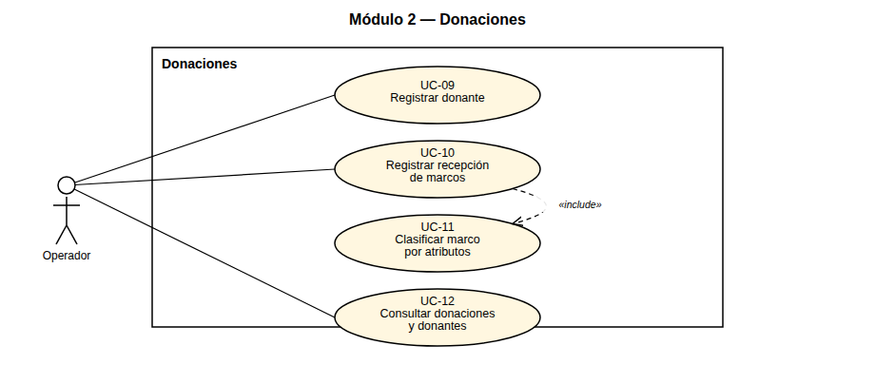

Módulo 3 — Inventario, Asignación y Trazabilidad
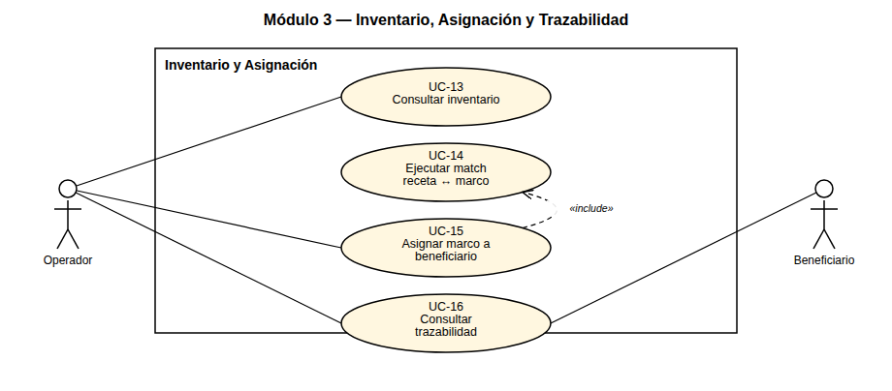

Módulo 4 — Probador Virtual
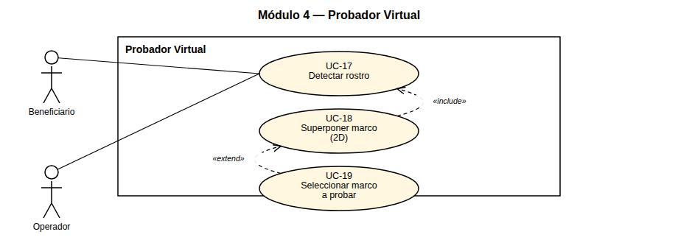

Módulo 5 — Turnos y Notificaciones
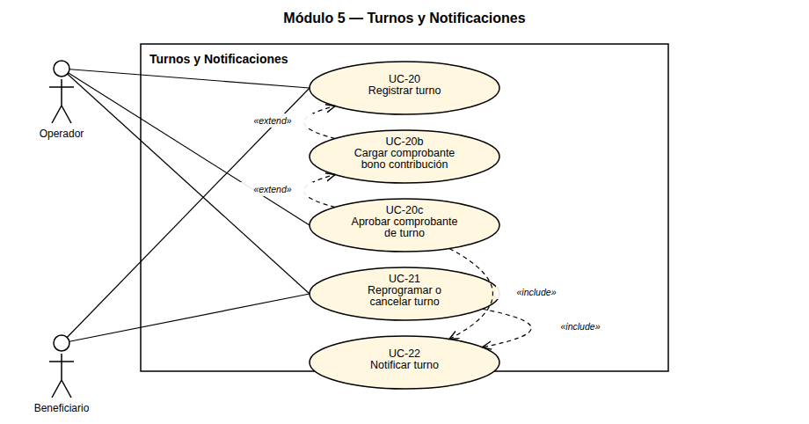

Módulo 6 — Logística e Integración 17TRACK
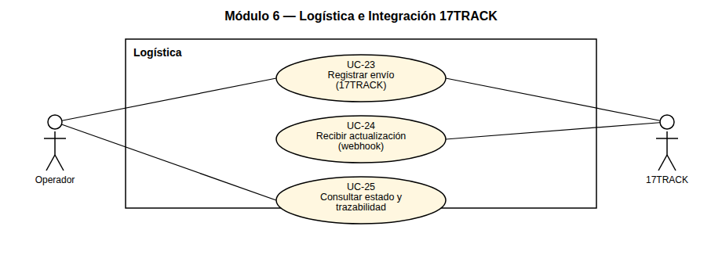

Módulo 7 — Panel de Impacto
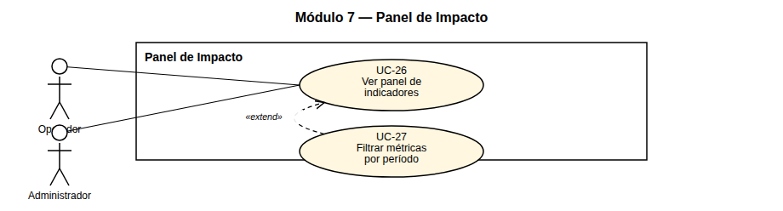

Módulo 8 — Catálogo de Venta
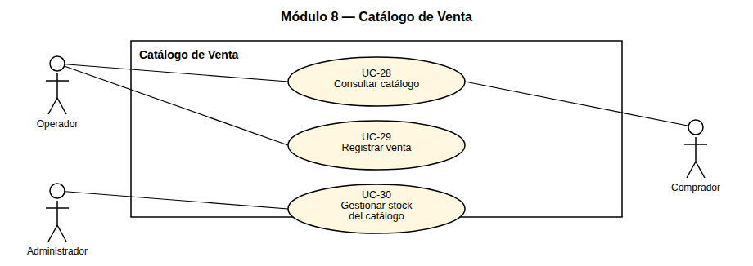
Ver el documento "Modelos de Casos de Uso" para la especificación textual de cada caso de uso (ID, actores, precondición, flujo básico, postcondición, RF relacionado).

